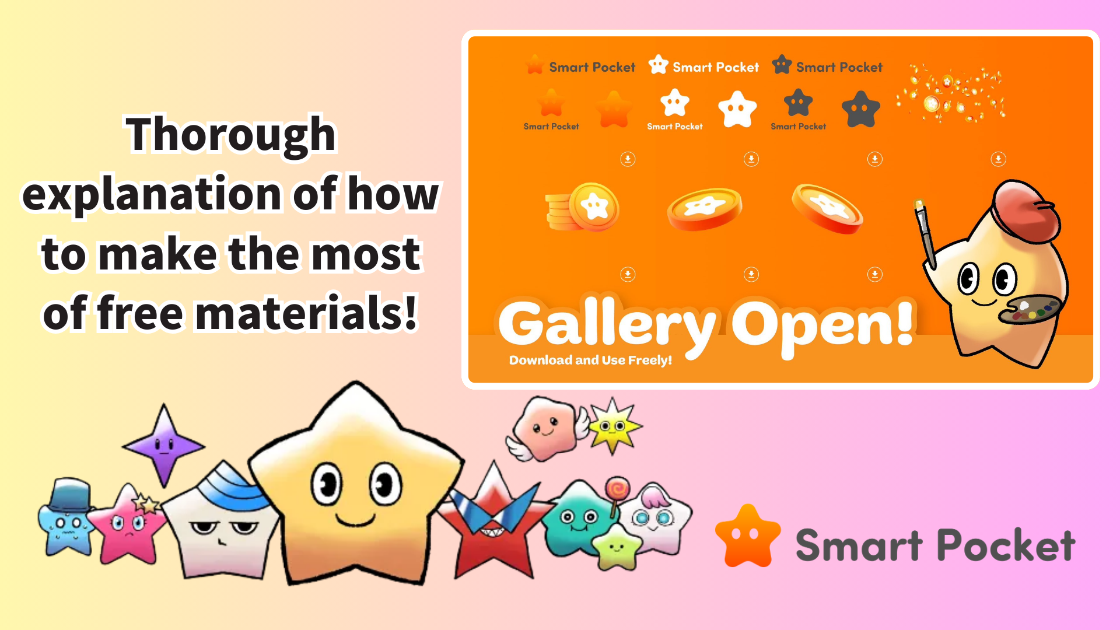

**Smart Pocket Gallery Gabay sa Paggamit**

**Ngayon, ipakikilala namin ang Smart Pocket Gallery na bukas na sa website ng SP Token!  
  
Maaari mo nang ma-access ang magaganda at de-kalidad na mga ilustrasyon at disenyo. Huwag palampasin ang pagkakataong ito!  
https://x.com/smapocke/status/1872951496331149614**

**Nilalaman  
- Ano ang Smart Pocket Gallery?  
- Paano Mag-download  
- Mga Ideya sa Paggamit ng Materyal  
- Mga Paalala  
- Konklusyon**

# Ano ang Smart Pocket Gallery?

Ang Smart Pocket Gallery ay isang bagong bukas na gallery sa opisyal na website ng SP Token (https://sp-token.com/). Isa itong bagong inisyatibo na nagbibigay-daan sa lahat na malayang mag-download ng mga materyal.  
  
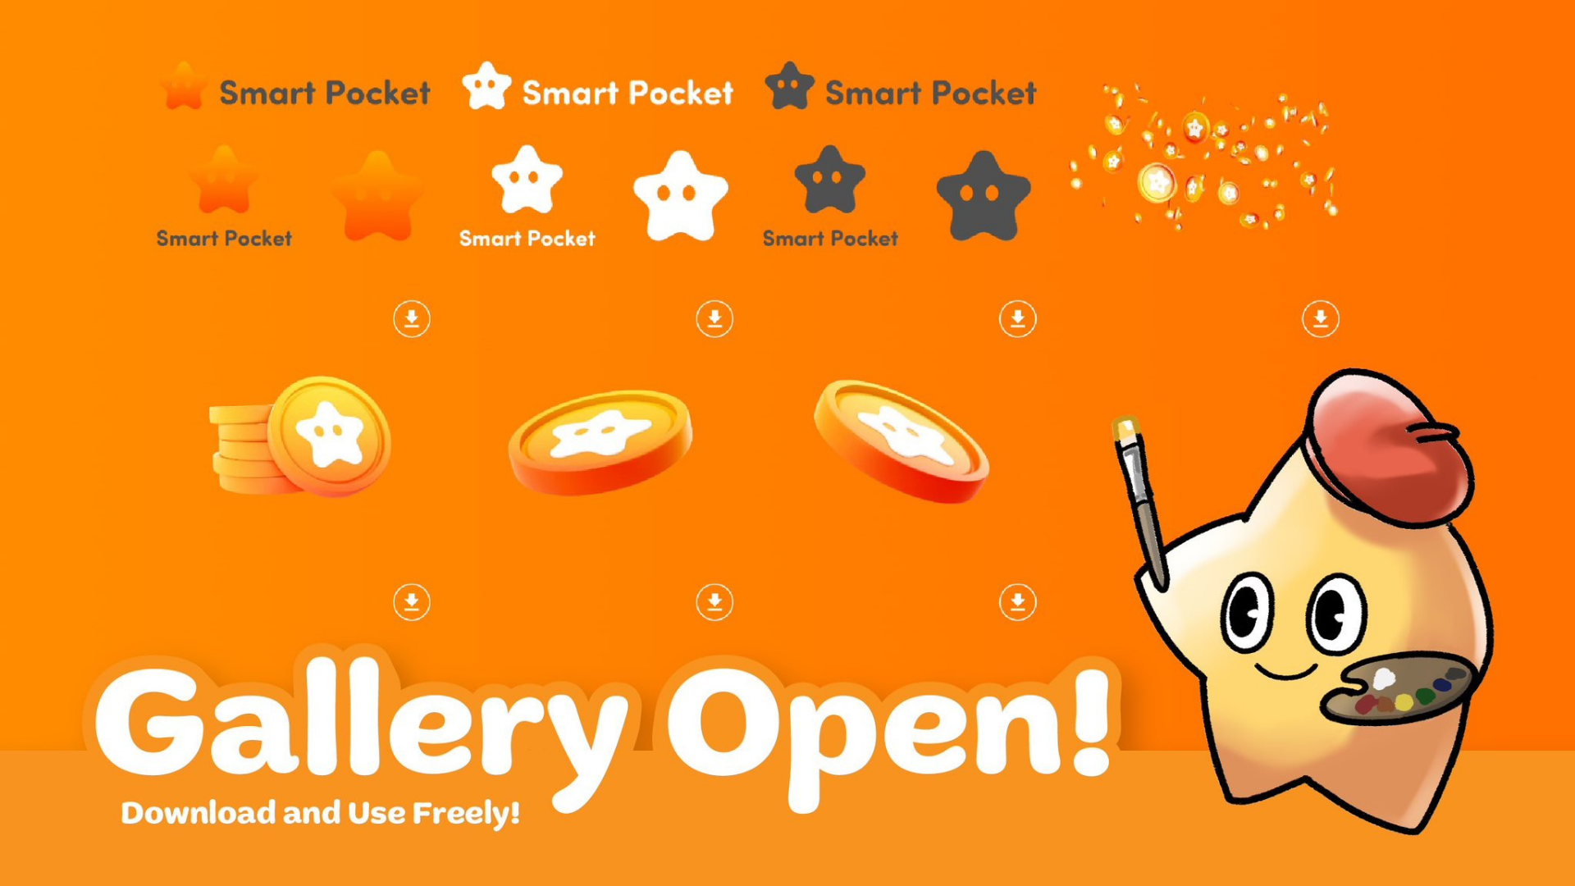

# Paano Mag-download

1. Bisitahin ang opisyal na website ng SP Token (https://sp-token.com/)
2. Mag-scroll pababa
3. Piliin ang materyal na gusto mula sa seksyon ng gallery
4. I-click ang download button  
     
   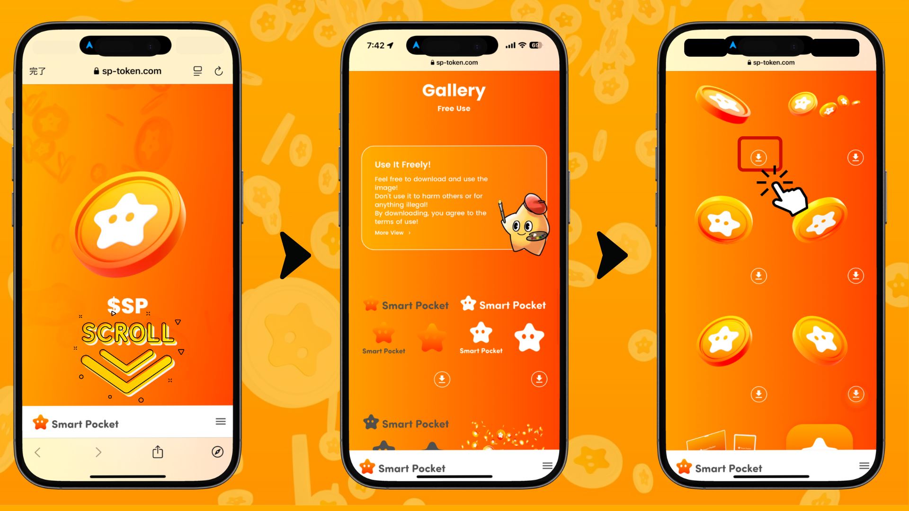

# Mga Ideya sa Paggamit ng Materyal

* Lumikha ng profile pictures at banners  
  - Puwedeng gamitin para sa personal o pangkomunidad na mga social media account (hal. X (dating Twitter) at Discord na mga icon o cover image).
* Header images para sa mga anunsyo ng komunidad  
  - Mainam para sa mga notification o update ng online na komunidad.
* Banners para sa mga anunsyo ng event  
  - Perpekto para sa mga libreng event o nonprofit na aktibidad.
* Enhance blogs o newsletters  
  - Gamitin bilang mga eye-catching image para sa mga artikulo (para sa mga non-commercial na blog o email distributions).

Sa pamamagitan ng pagsasama-sama o pag-edit ng mga materyal na ito, maaari mong higit pang mapalawak ang kanilang paggamit.

# Mga Paalala

## Pangunahing Patakaran

* Huwag gamitin ang materyal para sa paninirang-puri o panlilibak.
* Huwag gamitin ang materyal para sa ilegal na gawain.
* Ipinagbabawal ang pagbebenta muli o muling pamamahagi ng materyal.

## Komersyal na Paggamit

* Huwag gawing komersyal ang materyal bilang standalone na produkto.
* Siguraduhing suriin ang mga tuntunin ng paggamit batay sa layunin.

## Mga Halimbawa ng Di-wastong Paggamit

* Huwag putulin ang logo.
* Huwag baguhin ang hugis ng logo.
* Huwag baguhin ang transparency.
* Huwag muling likhain ang logo gamit ang ibang font.
* Huwag gumamit ng hindi opisyal na mga kulay.
* Huwag gamitin ang logo bilang bahagi ng katabing teksto na nilikha gamit ang magkatulad na font.  
    
  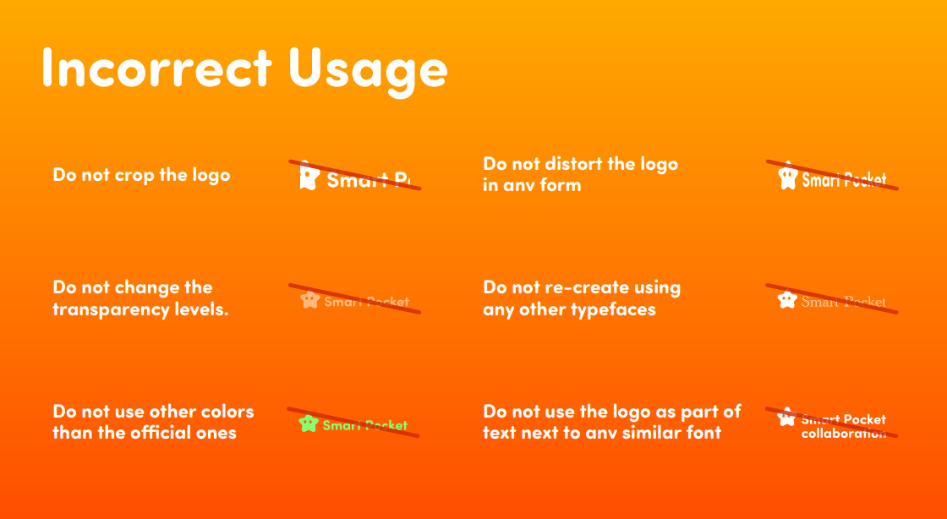

# Konklusyon

Ang Smart Pocket Gallery ay isang natatanging inisyatibo mula sa Web3 na komunidad. Ang pagbibigay ng de-kalidad na materyal na magagamit nang libre sa loob ng mga tuntunin ng paggamit ay tunay na kahanga-hanga.  
  
Sa pamamagitan ng paggamit ng mga materyal na ito, ang iyong mga aktibidad sa social media at pakikipag-ugnayan sa komunidad ay maaaring maging mas masaya at kaakit-akit.  
  
Inaanyayahan namin ang lahat na gamitin ang mga materyal mula sa Smart Pocket Gallery upang tamasahin ang malikhaing mga aktibidad!

📢 Pinakabagong Impormasyon 📢  
  
Opisyal na Website ng Smart Pocket: https://smapocke.com/  
Opisyal na Discord ng Smart Pocket: https://discord.com/invite/smartpocket  
Opisyal na X Account ng Smart Pocket: https://x.com/smapocke  
Opisyal na X Account ng Pockemy: https://x.com/pockemys